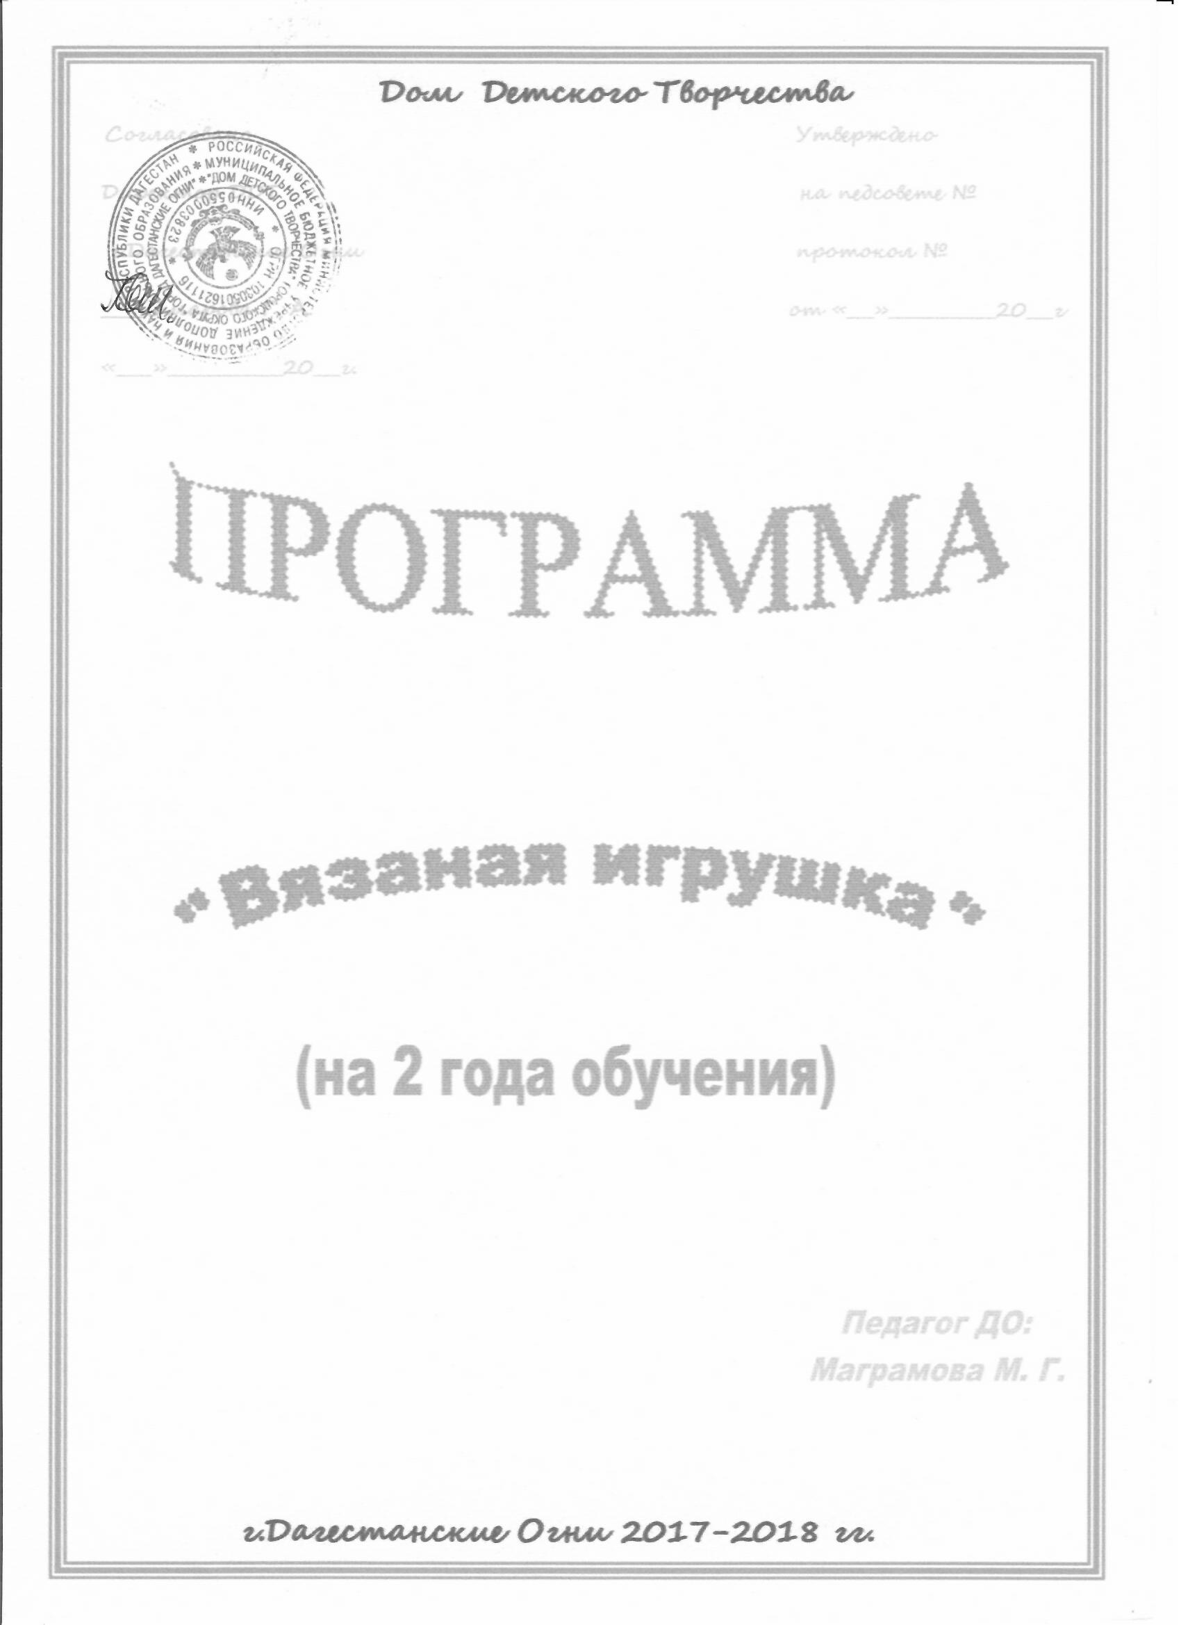***Пояснительная* *записка***

Ручное вязание к нам пришло из глубокой древности. Естественная потребность человека красоте, стремление к творчеству превратили это ремесло в настоящее искусство, не утратившее свое значение и поныне.

Сегодня ручная вязаная игрушка привлекает все больше людей, покоряя своей красотой и широкими возможностями для проявления творческой фантазии.

Программа обучения вязанию предусматривает выполнения большого ассортимента изделий: вязаных игрушек, декоративных изделий и т.д.

На кружке школьники научатся вязать различные изделия, игрушки, панно, познакомятся с историей развития художественного вязания, с происхождением, стилевыми особенностями орнаментальных узоров, цветовой гаммой, с волокнами, нитями для вязания и свойствами трикотажного полотна, получат необходимые навыки в процессе подготовки нитки к работе, с правилами обработки.

С начала первого года обучения учащихся знакомят с правилами безопасности труда при работе с инструментами и электроприборами.

Основное внимание на занятиях обращается на совершенствование навыков техники вязания и качество выполненных изделий. Умение вязать не только доставит эстетическое наслаждение, но и поможет найти свой стиль.

- стимулирование творческой активности учащихся;

- расширение кругозора, знакомство с различными видами вязания;

- формирование необходимых знаний, умений и навыков

для творческого самовыражения в вязании.

- введение учащихся в коллектив сверстников, совершенствование навыков общения.

Учебная программа «Вязаная игрушка», возраст детей в группе первого года обучения 9-11 лет, в группе второго года обучения 12-15 лет.

Тематические блоки программы построены видами вязания крючком и спицами.

Обучение вязанию игрушки на первом году строится так, чтобы дети хорошо усвоили основные приемы вязания и их условные обозначения, умели выполнять узоры и изделия по схемам. Обращается внимание учащихся на возможность создания изделий из одних и тех же элементов. На втором году обучения дети знакомятся с более сложными видами работ. Усложняются задания и изделия по вязанию крючком. Воспитанники знакомятся с новыми способами вязания крючком и на спицах.

Цель программы:

- научить детей основным приемам вязания;

- научить разбирать и понимать литературу и схемы по вязанию;

- развитие индивидуальных способностей учащихся через приобщение к традиционным женским рукоделиям вязанию;

- Содействие жизненному самоопределению учащихся.

Формы занятий:

- индивидуальные занятия;

- беседа;

- игры;

- открытые уроки.

Методы:

- взаимодействия;

- коллективные работы;

- наблюдение;

- самоанализ и самоконтроль;

- сравнение;

- самовоспитание.

***Материал занятий:***

Материалы: нитки, пряжа различной фактуры, пластмассовые формы, мягкая проволока, синтепон, картон.

***Специальная литература:***

«Мягкая игрушка» - К. Стародуб, Т. Ткаченко;

«Вязание на спицах» - Р. Раскутина.

***Предполагаемый результат:***

- развитие моторики рук, творческих способностей кругозора детей;

- воспитание любви ко всему прекрасному через вязаную игрушку;

- вязать тесьму на вилке и составлять из нее готовые изделия.

На протяжении всего учебного года наряду с вязанием изделия кружковцы знакомятся с новыми видами переплетений узоров, постепенно усложняя технику вязания.

На каждый новый вид петель желательно дать два-три узора. Цвет вязаного изделия является основным элементом зрительного восприятия, поэтому школьникам необходимы многообразные варианты сочетаний цветов. Итогом работы кружка является выставка изделий, выполненных кружковцами.

***Задачи педагога.***

Задачи педагога – воспитательная работа с кружковцами. Вязание при правильной организации занятий вязание способствует к развитию

художественного вкуса, трудовой и творческой активности, воспитывает целеустремленность, усидчивость, чувство взаимопомощи. Педагог индивидуально прорабатывает каждое решение, при необходимости исправляя недостатки.

***Задачи программы:***

- выявление и развитие природных задатков, творческого потенциала каждого ребенка;

- общее развитие учащихся(развитие сферы чувств, этического вкуса, разума и творческих сил).

**Литература**

1. «Мягкая игрушка» - В. Петухова, Е. Шаринкова
2. Сценарий общешкольных и клубных мероприятий – Г. Кулинич
3. «Путешествие в страну игр и театра» - Е. Гальцев
4. «Валя-Валентина – «Игрушки, связанные крючком и на спицах»
5. «Мягкая игрушка» - К. Стародуб, Т. Ткаченко
6. «Вязание на спицах» - Р. Раскутина
7. Программа для учреждений дополнительного образования.Москва 2002г.

Тематический план

1 год обучения

|  |  |  |  |  |  |
| --- | --- | --- | --- | --- | --- |
| № | Тема | Цели | Часы | | |
| всего | теор | практ |
| 1. | Вводное занятие | Знакомство с детьми, ознакомление детей с работой, правилами кружка | 2 | 1 | 1 |
| 2. | Правила техники безопасности | Обучить технике безопасности, научить детей владеть необходимыми инструментами приспособления и вспомогательными материалами | 6 | 3 | 3 |
| 3. | Виды ниток | Научить правильно подбирать цветовую гамму | 6 | 4 | 2 |
| 4. | Беседа на тему: «День здоровья» | Расширить кругозор детей в области личной гигиены и здоровья | 2 | 1 | 1 |
| 5. | Композиция «Овощной сад» | Развить фантазию, воображение, творчество, умение и художественный вкус | 46 | 12 | 34 |
| 6. | Конкурс «А ну-ка, девочки» | Развить сюжетно-игровой замысел, эстетическое восприятие окружающей действительности | 12 | 3 | 9 |
| 7. | Игрушки «Кружка», «Золотая рыбка», «Зайчик» | Развитие индивидуальных способностей учащихся через приобщение к традиционному женскому рукоделию | 30 | 6 | 24 |
| 8. | Композиция «Смешарики» | Развить моторику рук, научить детей вязать занимательные композиции | 34 | 6 | 28 |
| 9. | Экскурсия,походы | Развить чувство коллективизма, развить навыки межличностного общения, совместных действий | 8 | 1 | 7 |
|  |  |  | 144 | 37 | 107 |

Содержание занятий

1 год обучения

1. **Вводное занятие(2 часа)**

а)знакомство с детьми

б)знакомство с работой кружка

в)мини-конкурс

1. **Правила техники безопасности(6 часов)**

а)ознакомить детей с инструментами(ножницы, крючок, спицы)

б)правила пользования вспомогательными материалами

1. **Виды ниток(6 часов)**

а)виды ниток: синтетические, шерстяные, конвойные

б)подбор цветовой гаммы

1. **Беседа на тему: «День здоровья»(2 часа)**

а) провести беседу на тему: «День здоровья»

б) обсуждение

1. **Композиция «Овощной сад»(46 часов)**

а)подбор пряжи по типу и цветовой гамме

б)ознакомление с описанием работы

в)изготовление шаблонов

г)вязание отдельных деталей

д)соединение

е)оформление работы

1. **Конкурс «А ну-ка девочки»(12 часов)**

а)ознакомить с правилами игры

б)распределение ролей

в)индивидуальная работа

г)подбор декорации

д)выбор костюмов, реквизита

е)проведение игры

ж)подведение итогов

е)обсуждение

1. **Игрушки «Кружка», «Золотая рыбка», «Зайчик»(30 часов)**

а)подбор пряжи по типу и цветовой гамме

б)ознакомление с описанием работы

в)изготовление шаблонов

г)вязание отдельных деталей

д)соединение

е)оформление

1. **Композиция «Смешарики»(34 часа)**

а)подбор пряжи по типу и цветовой гамме

б)ознакомление с описанием работы

в)изготовление шаблонов

г)вязание отдельных деталей

д)соединение

е)оформление

1. **Экскурсия,походы(8 часов)**

а)беседа на тему: «Красота леса»

б)подготовка к походу

в)поездка в лес

г)обсуждение

Тематический план

2 год обучения

|  |  |  |  |  |  |  |
| --- | --- | --- | --- | --- | --- | --- |
| № | Тема | Цели | Часы | | | |
| всего | теор | практ | |
| 1. | Вводное занятие | Знакомство с планом работы. Познакомить детей с целями,повторить правила техники безопасности | 2 | 1 | | 1 |
| 2. | Терминология ручных работ | Познакомить с более сложными видами вязки,показать элементы вышивки вязания и их применение | 30 | 2 | | 28 |
| 3. | Плоская мягкая игрушка | Научить технологии выполнения плоской мягкой игрушки. Основа плоской мягкой игрушки | 40 | 2 | | 38 |
| 4. | Полуобъемная игрушка | Технология изготовления полуобъемных игрушек. Показать сходство и различие плоских и полуобъемных игрушек | 40 | 2 | | 38 |
| 5. | Беседа на тему: «Без труда не вынешь рыбу из пруда» | Привить любовь к труду. Приобщение детей к трудовым делам на пользу и радость людям | 1 | 1 | | - |
| 6. | Изготовление игрушек «Динозаврик», «Черепаха» | Развить фантазию, воображение, творчество, умение и художественный вкус | 51 | 1 | | 50 |
| 7. | Композиция «Маша и Медведь» | Развитие индивидуальных способностей учащихся через приобщение к традиционному женскому рукоделию | 42 | 4 | | 38 |
| 8. | Экскурсия, походы | Развить чувство коллективизма, развить навыки межличностного общения совместных действий | 10 | 2 | | 8 |
|  |  |  | 216 | 15 | | 201 |

Содержание занятий

2 год обучения

1. **Вводное занятие(2 часа)**

а)знакомство с планом работы

б)разновидности вязаных игрушек

в)правила техники безопасности

г)правила вязания сувениров и мягких игрушек

1. **Терминология ручных работ(30 часов)**

а)знакомство с более сложными видами ручных работ

б)показ элементов вязки, аппликации

в)виды сувенира и работа над сборкой и оформлением

1. **Плоская мягкая игрушка(40 часов)**

а)технологии выполнения плоской мягкой игрушки

б)основа для плоской мягкой игрушки

в)выбор и изготовление вязки

г)изготовление картонной основы

д)пошив и оформление игрушек

1. **Полуобъемная игрушка(40 часов)**

а)сходство и различие плоских и полуобъемных игрушек

б)выбор модели игрушек

в)набивка и отделка игрушки

1. **Беседа на тему: «Без труда не вынешь рыбу из пруда»(1 час)**

а)провести беседу на тему: «Без труда не вынешь рыбу из пруда»

б)обсуждение

1. **Изготовление игрушек «Динозаврик», «Черепаха»(51 час)**

а)подбор пряжи по типу и цветовой гамме

б)ознакомление с описанием работы

в)изготовление шаблонов

г)вязание отдельных деталей

д)соединение

е)оформление работы

1. **Композиция «Маша и Медведь»(42 часа)**

а)ознакомить с описанием работы

б)изготовление шаблонов

г)вязание отдельных деталей

д)соединение

е)оформление работы

1. **Экскурсия,походы(40 часов)**

а)беседа и подготовка к походу

б)поездка в лес

в)обсуждение